

**“Corporación Educacional Gloria Méndez Briones”**

**“Educando con amor para formar grandes personas”**

**ASIGNATURA: Educación Física NIVEL: Octavo Básico**

**ACTIVIDAD N°: 6 PROFESOR: Mario Acosta**

**Objetivo de la actividad:** Participar de actividades físicas dentro del hogar, con o sin implementos.

**Instrucciones:**

1. Para esta actividad debemos ingresar y observar el video de ejercicios sencillos para mejorar habilidades básicas como saltos, desplazamientos y giros, además de reforzar su resistencia, fuerza y flexibilidad.
2. Cada uno de los ejercicios serán demostrados en el video.
3. Para esta clase necesitaremos el siguiente material de nuestro hogar:

* 1 palo de escobillón

1. Observar video completo

<https://www.youtube.com/watch?v=zUPfcC2zhoY>

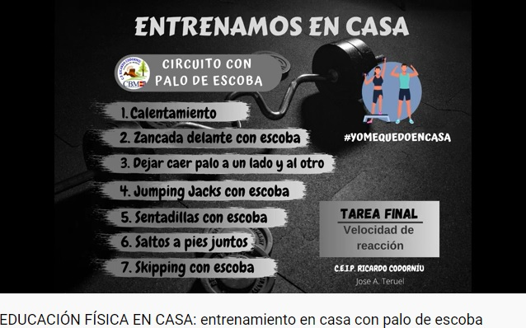

1. Realizar el calentamiento con ejercicios de movilidad articular del tren inferior y superior como aparece en el video.
2. Cada ejercicio deberá realizarse de acuerdo a la intensidad:

* Zancada delante con escoba; 5 con cada pie (10 en total)
* Dejar caer el palo a un lado y el otro; 5 para cada lado (10 en total)
* Jumping con escoba; 25 repeticiones
* Sentadillas con escoba; 10 repeticiones
* Saltos a pies juntos; 30 repeticiones hacia adelante y hacia atrás
* Skipping con la escoba; 40 repeticiones

1. Lo realizaremos en dos pasadas cada uno de los ejercicios.
2. Debe existir un descanso entre cada ejercicio.
3. Termina la actividad debes realizar ejercicios de estiramiento muscular; como ejemplo de ello observa el siguiente video.

<https://www.youtube.com/watch?v=pF46ZFaR7Ag>

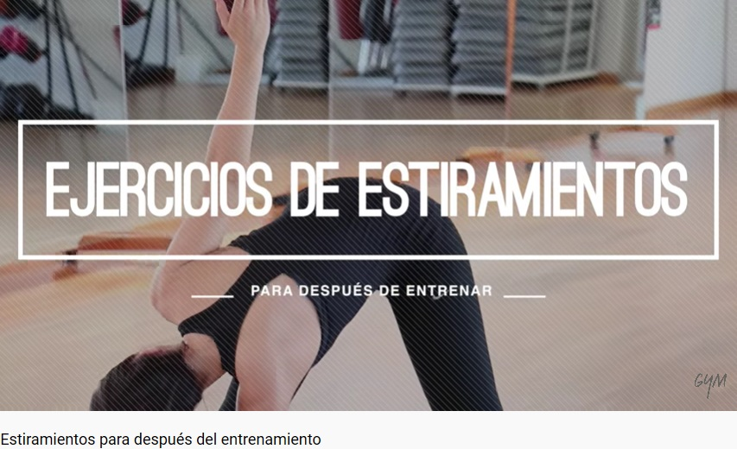

1. Lo ideal, es que la familia también pueda participar con los(as) niños (as)

***Estas actividades la pueden realizar más de una vez por semana; lo ideal sería tres días y con música entretenida de fondo.***

***Recuerden siempre tener una botella de agua para su hidratación***

|  |
| --- |
| **IMPORTANTE:** Ante cualquier consulta o evidencia (fotos o videos) de la realización de las actividades enviar mensaje al correo del profesor [mario.acosta@cegmb.cl](mailto:mario.acosta@cegmb.cl) |